**关于开展2022年暑假教师研修学习通知**

各分院：

现接上级部门通知，定于2022年暑期期间开展教师培训活动，现将有关事项通知如下：

1. **总体安排**

本次培训活动为“2022年暑期教师研修”，采取线上自主学习形式进行。

1. **培训时间**

7月20日——8月31日

1. **学习内容**

1.强化思想政治引领

2.加强师德师风建设

3.提升教书育人能力

4.提升教育教学能力

1. **学习方式**

教师于7月20日至8月31日期间，通过国家智慧教育公共服务平台（www.smartedu.cn）进入“2022 年暑期教师研修”专题，实名注册后可进行学习。完成学习后，可获得不超过 10 学时的教师培训学时，并生成电子学习证书。

1. **有关要求**

各分院按照文件及时通知教师开展线上学习，将教师研修的**基本情况（应参训人数、实际参训人数）、主要做法、工作成效以及存在的问题**，形成暑期培训**工作总结（附图片佐证资料）**，并于**8月31日前**将暑期培训**工作总结WORD版及加盖单位公章的PDF扫描件打包**，以“分院名称+暑期培训工作总结”格式命名，**发送至指定邮箱（44488000@qq.com）**。

附件：注册流程

教务处

2022年7月20日

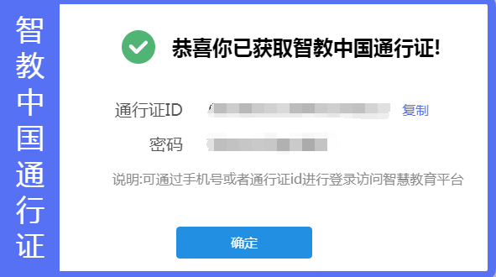**附件：**

**1.**

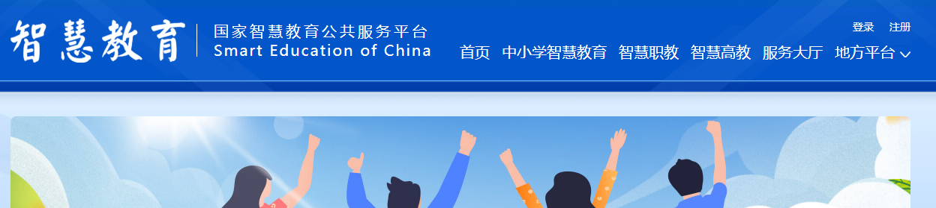**2.**

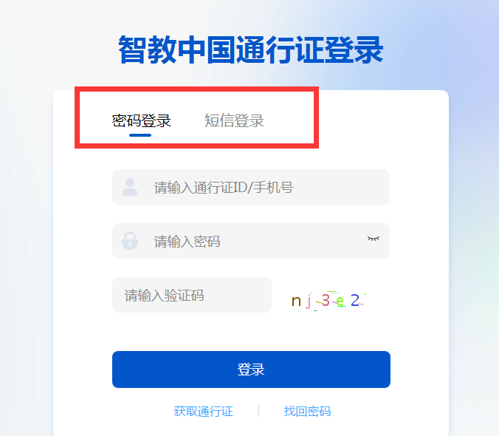**3.**